DIRECCION DE SALUD INTEGRAL SAN SALVADOR OESTE
DEPARTAMENTO DEL ADULTO MAYOR
DISTRITO NEJAPA

INFORME DE MEMORIA DE LABORES

ENERO – DICIEMBRE 2024

INDICE

Introducción…………………………………………………………………………….1-3
Objetivo……………………………………………………………………………………4
Actividades realizadas……………………………………………………………….5
Logros y resultados …………………………………………………………………..6-10
Anexo ………………………………………………………………………………………11

INTRODUCCION

La presente memoria de labores es el resultado de todas las actividades realizadas en los meses de enero a diciembre del año dos mil veinticuatro, trabajando los ejes de salud preventiva, seguridad alimentaria, soberanía alimentaria, talleres de terapia ocupacional, participación ciudadana, intercambios todo con el objetivo de impulsar iniciativas a favor de los adultos mayores cumpliendo con la
Ley atención integral para la persona adulto mayor.
La ley especifica que la familia debe ser responsable de la atención las personas adultas mayores, pero a falta de una familia, es el estado el que tiene la obligación de garantizar su atención.
Algunos derechos fundamentales de las personas adultas mayores son:
- No ser discriminados.
- Recibir alimentación, transporte y vivienda adecuada.
- Vivir al lado de su familia con dignidad, en un ambiente y que satisfaga sus necesidades y que se les proporcione tranquilidad.
Otros derechos según la ley es recibir asistencia médica, geriátrica y gerontológica, derecho al buen trato, consideración y tolerancia por parte de la familia, la sociedad y el estado.
Dicha norma estipula que los adultos mayores tienen derecho a disfrutar, en forma gratuita, de programas recreativos, culturales, deportivos y de esparcimiento, a ocupar su tiempo libre en educación, empleo parcial

remunerado o labores de voluntariado; a recibir protección contra abuso o malos tratos; a tener asistencia especializada para su bienestar y asistencia jurídica gratuita para la defensa de sus derechos. También a ser escuchados, atendidos y consultados en todos aquellos asuntos que son de su interés, además de asegurarles la participación y comunicación en actividades de la comunidad, que preserven su autoestima de personas útiles a la sociedad, de no ser obligados a realizar labores o trabajos que no sean acordes a sus posibilidades físicas, condiciones físicas o que menoscaben su dignidad.
Las personas mayores de 60 años son consideradas adultos mayores en El Salvador, quienes deben tener conocimiento de sus derechos y obligaciones. En El Salvador según
la ley d atención integral para la persona adulta mayor, en su capítulo 1, articulo 2 indica que se considera a una persona adulta mayor a todos los que sean mayores de 60 años.
CAPITULO 4
RESPONSABILIDADES MUNICIPALES Y DE DESARROLLO LOCAL.
Artículo 41. Los gobiernos locales, de manera individual o asociada deberán:
- Desarrollar programas de atención para la persona adulta mayor, así como gestionar cooperación técnica y financiera para este fin.

- Apoyar y facilitar dentro de sus posibilidades todo programa que implemente cualquier institución pública o privada en favor de la persona adulto mayor en su municipio.
Elaborar un directorio de las instituciones públicas y privadas que acercar presten servicios a las personas adultas mayores dentro de su territorio a fin de crear redes de apoyo y realizar coordinaciones.
- Acercar progresivamente los servicios para atender persona adultos mayores con discapacidad.
- Fomentar la participación de personas adultas mayores en espacios municipales intergeneracionales y e interculturales.
- Promover la formación y capacitación laboral y facilitar la organización de actividades para la generación de ingresos económicos de las personas adultas mayores del municipio.
- Promover y apoyar actividades de valorización y sensibilización sobre los aportes de las personas adultas mayores a la comunidad.
- Diseñar e impulsar programas de voluntariado para la atención de las personas adultos mayores en situación de vulnerabilidad.
- Designar espacios en cementerios para la inhumación de personas adultas mayores en situación de abandono.
- Facilitar en la medida de sus posibilidades, los servicios funerarios para personas adultas mayores de hogares y residencias sustitutas sin fines de lucro.

Informar mensualmente a través de los registros del Estado Familiar a la Superintendencia del Sistema Financiero y está a las instituciones previsionales correspondientes, sobre el deceso de las personas adultas mayores pensionadas

OBJETIVO
MEJORANDO LA CALIDAD DE VIDA EN EL AREA URBANA Y RURAL
Incrementar la participación ciudadana del adulto mayor
Reconocer el valor de su experiencia posicionar el rol del adulto mayor en la sociedad como seres activos promover el respecto y sus derechos y prevenir el maltrato)
Coordinar y planificar acciones en beneficio de la población adulto

Potenciar las habilidades manuales, la salud psicosocial, la participación socio-cultural y la actividad recreativa del adulto mayor, así como la sensibilización sobre los derechos del adulto mayor de los habitantes del distrito de Nejapa, Departamento de San Salvador.

ACTIVIDADES REALIZADAS DUARANTE EL AÑO 2024

N° | EJE DE TRABAJO | DESCRIPCION | MUJERES | HOM  BRES | TOTAL
1 | SALUD PREVENTIVA | MAMOGRAFIA, CITOLOGIA  CAMINTAS  JORNADA DE AUTOCUIDO  CHARLAS PSICOLOGICAS  JORNADA DE SALUD Y CONSULTAS DOMICILIARES | 1,001 | 91 | 1,092
2 | PARTICIPACION CIUDANANDA | REUNIONES MENSUALES  MONITOREO DE COMITES Y RESTRUCTURACION  FESTIVALES, MAIZ  ACTIVIDADES INTERGENERACIONALES  OBRAS DE TEATRO  PROPYECTO CIDEP  PROYECTO DIRECCION DE INTEGRACION | 2,054 | 300 | 2,354
3 | SOBERANIA ALIMENTARIA | CAPACITACIONES DE HUERTO URBANO | 384 | 76 | 460
4 | TERAPIA OCUPASIONAL | TALLERES: BORDADO, ROSAS,MACRAME,CENTROS DE MESA, FLORES DE PAPEL, PIÑATAS  DANZA | 1,054 | 43 | 1,097
5 | SEGURIDAD ALIMENTARIA | ENTREGA DE VIVERES CASA POR CASA | 215 | 47 | 262
6 | DONACIONES | - ENTREGA DE PINTURA  - INSUMOS AGRICOLAS  - KITS DE HIGIENE PERSONAL  - MATERIAL PARA LAELABORACION DE MODULOS, AVES | 416 | 139 | 555
7 | CONVIVIOS | EXCURSIONES, DESAYUNOS,  INTERCAMBIOS,  CONVIVIOS NAVIDEÑO/ COMITÉ ORGANIZADOS | 1,216 | 151 | 1,367
 |  | SUBTOTAL | 6,340 | 847 | 7,187
TOTAL 7,187

LOGROS Y RESULTADOS
- Salud preventiva; se realizaron 10 jornadas de mamografía y citología beneficiando mujeres de avanzada edad de las diferentes comunidades del municipio de Nejapa, con el objetivo de contribuir a la salud mental se llevó a cabo 11 talleres de auto cuido, así también se realizaron 3 jornadas de salud en las comunidades, casco urbano, y san jerónimo los planes atendiendo un total de señoras 1,001 y señores 91 haciendo una cantidad de 1,092
- Participación ciudadana: cumpliendo con la ley de atención integral para la persona adulta mayor el cual en su literal K
- Fomentar la participación de personas adultas mayores en espacios municipales intergeneracionales y e interculturales. Se desarrollaron asambleas mensuales, monitoreo de comité, festivales comunitarios, conformación de comité de las cuales se tuvo una participación activa de 2,054 mujeres y 300 hombres haciendo un total de 2,354

Promover y apoyar actividades de valorización y sensibilización sobre los aportes de
- Soberanía alimentaria: una participación activa de grupos de adultos mayores organizados llevaron a cabo e impulsaron jornadas de fortalecimiento de las habilidades productivas del adulto mayor en las comunidades, Granja el Milagro Comunidad Américas 3 y 4 y el casco urbano, cultivando rábano, pepino, tomate, repollo, chile verde, berenjena, cilantro, papaya, mora, yuca, chipilín, frijol de rienda, loroco, flor de Jamaica. Obteniendo así buenas cosechas en sus huertos urbanos es importante destacar la partición comité organizados por medio de los adultos mayores, mujeres 384 y hombres 79 total 460
Apostar por un modelo que promueve sistemas de producción menos dependientes del uso de insumos.
Fomentar la producción local como la base principal de producción de alimentos.

- Talleres de terapia ocupacional:
Como departamento se implementaron talleres de: bordado, macramé, piñatas, centros de mesa, globos cantoya, Rosas Eternas y baile estos talleres se desarrollaron en diferentes comunidades siendo artículos con el comité y el adescos

de las zonas la particiapcion de mujeres fue de 1,054 y hombres
43 un total de 1,097, la actividad ocupacional para adultos mayores es más que un pasatiempo, es una forma de vivir con propósito
Incluyendo las geriátricas y lúdicas, que contribuyen a un envejecimiento activo y saludable.

Seguridad alimentaria: según censo realizado para poder llegar a las personas adultas mayores de mayor necesidad se procedió a hacer la

visita casa por casa en todo el distrito y así tener un dato verídico y poder hacer la entrega de víveres a los de avanzada edad focalizados, comunidades atendidas, Nueva Esperanza, Marías uno, Portada, comunidad el Nance El Rosario, Castaño, El Cambio, Barrio Aldea, Calle Vieja uno, Tultultepeque,Mapilapa, Angelitos 2, San Jorge, Cuesta Blanca, Américas 3 y 4 Jabalí, Casco Urbano, Anonal, Lot aldea, Terrero, Estación, Línea Férrea, San José, los Ortices Macance, Barba Rubia, Llanito, San Jerónimo, sector 85, Cedral, Ribera del Rio, san Felipe, la Granja, Américas 1 y 2 Bonete, los Tejada, beneficiando una cantidad de mujeres 215 y hombres
47 total 262 Con el objetivo de contribuir a la seguridad alimentaria se da cuando todas las personas tienen acceso físico, social y económico permanente a alimentos seguros, nutritivos y en cantidad suficiente para satisfacer sus requerimientos nutricionales y preferencias alimentarias, y así poder llevar una vida activa y saludable

Donaciones: para el fortalecimiento de las comunidades organizadas siempre en busca de velar por los derechos del adulto mayor se articula relaciones con la cooperación nacional e internacional instituciones públicas y privadas para ella se gestionó los siguientes insumos y equipos
- pintura
- Insumos agrícolas
- Kits de higiene personal
- Material para la elaboración de módulos para ave
Beneficiando, mujeres 416 hombre 139 un total de 555

Convivios: la convivencia saludable: Interacción colectiva basada en la empatía, el respeto y la relaciones interpersonales positivas que inciden en el bienestar físico, mental y social de las personas adultas mayores para ello en el 2024 se impulsaron acciones que contribuyan salud mental tales como. Excursiones, talleres de riso terapias, bailes, tarde disfraces, tardes alegres, caminatas, atodalas, estas acciones se coordinan con los comité organizados, tejido social, clínica municipal, juventud desde la dirección de promoción en salud san salvador oeste en esta acción se puede visualizar una mayor cantidad de participantes mujeres 1,216 hombres 151 total 1,367
Es así como se trabaja desde el departamento del adulto mayor

COCLUSION
Como departamento del adulto mayor distrito Nejapa se alcanzaron los objetivos según el plan operativo anual de un 80% de cumplimiento que el resto 20% no se cumplió por falta de presupuesto, y transporte asignado.

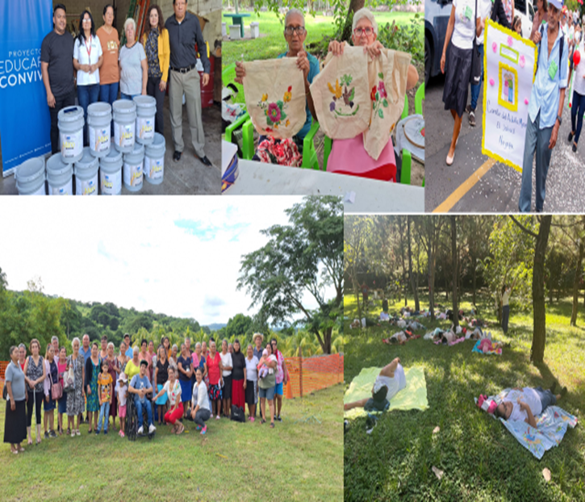
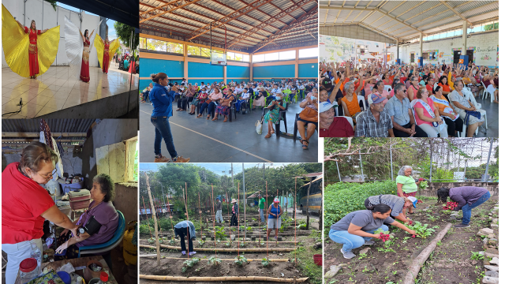
ANEXO

